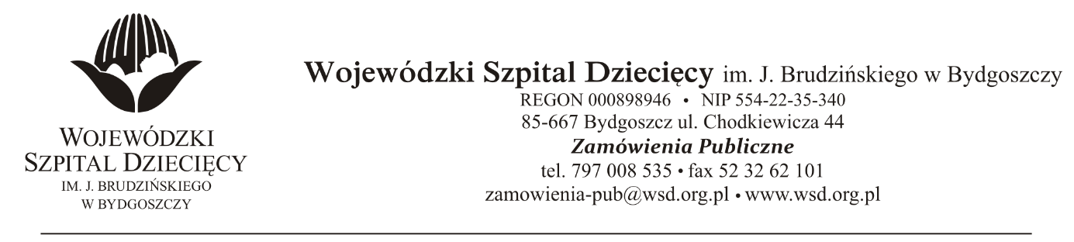
Bydgoszcz, dn. 2020-02-27
Nr sprawy: 15 / 2020 / PN
Do Wykonawców:
Dotyczy: postępowania o udzielenie zamówienie publicznego w trybie przetargu nieograniczonego na dostawy leków stosowanych w programie „Reumatoidalnego zapalenia stawów i młodzieńczego idiopatycznego zapalenia stawów o przebiegu agresywnym”

Informacja o unieważnieniu postępowania.
Działając na podstawie art. 93 pkt 1 poz. 1 ustawy z dnia 29 stycznia 2004r. Prawo Zamówień Publicznych (tekst jednolity: Dz. U. z 2019r., poz. 1843) Zamawiający informuje, że przedmiotowe postępowanie zostało unieważnione.
Uzasadnienie:
Nie wpłynęła żadna oferta.

Z poważaniem
z up. Dyrektora
Wojewódzkiego Szpitala Dziecięcego
im. J. Brudzińskiego w Bydgoszczy
Z-ca Dyrektora ds. Administracyjno-Technicznych
mgr inż. Jarosław Cegielski

